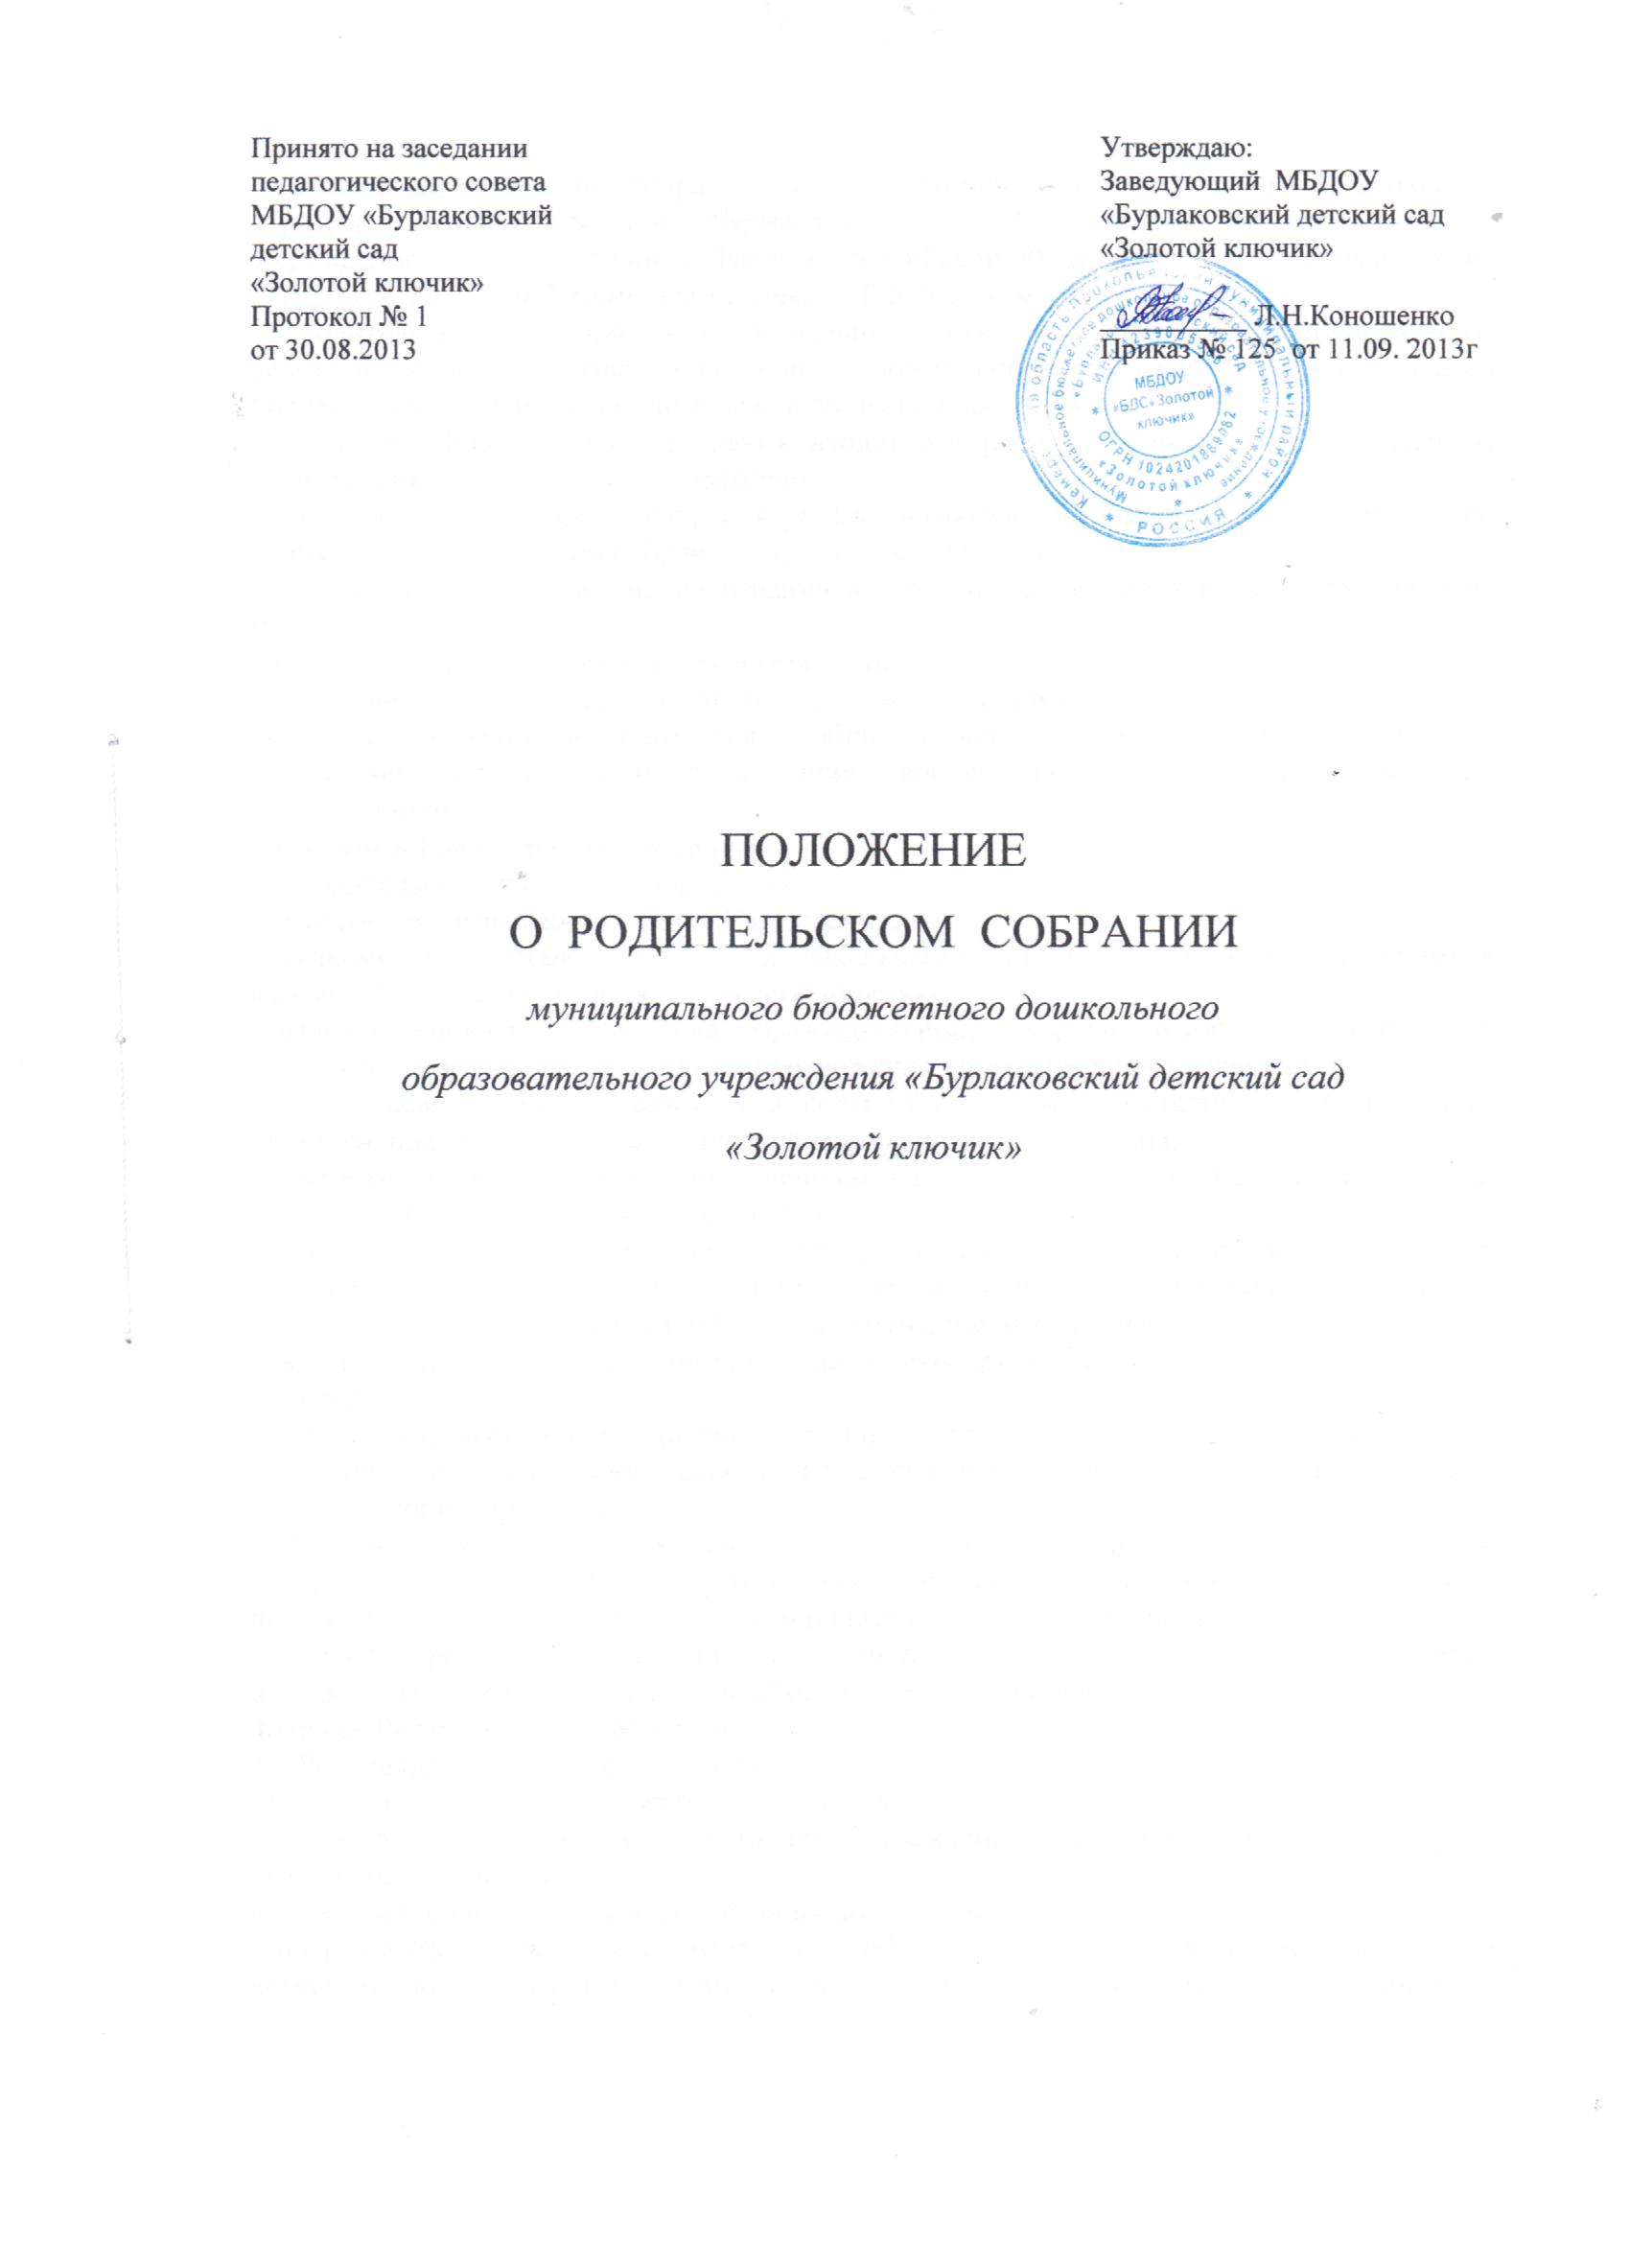

1.Общие положения
1.1.Настоящее положение разработано для муниципального бюджетного дошкольного образовательного учреждения «Бурлаковский детский сад «Золотой ключик» (далее — Учреждение) в соответствии с Законом Российской Федерации «Об образовании» от 29.12.2012 № 273- ФЗ, Семейным кодексом РФ, Уставом Учреждения.
1.2.Родительское собрание – коллегиальный орган общественного самоуправления, действующий в целях развития и совершенствования образовательного и воспитательного процесса, взаимодействия родительской общественности и Учреждения.
1.3.В состав Родительского собрания входят все родители (законные представители) воспитанников, посещающих Учреждение.
1.4.Решения Родительского собрания рассматриваются на Педагогическом совете и при необходимости на Общем собрании работников Учреждения.
1.5.Срок данного положения не ограничен. Данное положение действует до принятия нового.
2.Основные задачи Родительского собрания
2.1.Основными задачами Родительского собрания являются:
-координация действий родительской общественности и педагогического коллектива Учреждения по вопросам образования, воспитания, оздоровления и развития воспитанников;
3.Функции Родительского собрания
3.1.Родительское собрание Учреждения:
- выбирает родительский комитет Учреждения;
- знакомится с уставом и другими локальными актами Учреждения, касающимися взаимодействия с родительской общественностью;
- изучает основные направления образовательной, оздоровительной и воспитательной деятельности в Учреждении, вносит предложения по их совершенствованию;
- заслушивает вопросы, касающиеся содержания, форм и методов образовательного процесса, планирования педагогической деятельности Учреждения;
- обсуждает проблемы организации дополнительных образовательных, оздоровительных услуг воспитанникам, в том числе платных.
- принимает информацию заведующего, отчеты педагогических и медицинских работников о состоянии здоровья детей, ходе реализации образовательной программы, результатах готовности детей к школьному обучению, итогах учебного года;
- решает вопросы оказания помощи воспитателям группы в работе с неблагополучными семьями;
- вносит предложения по совершенствованию педагогического процесса в Учреждении;
- участвует в планировании совместных с родителями (законными представителями) мероприятий в Учреждении;
- принимает решение об оказании посильной помощи Учреждению в укреплении материально-технической базы Учреждения, благоустройству и ремонту его помещений, детских площадок и территории силами родительской общественности;
- принимает решение об оказании благотворительной помощи, направленной на развитие Учреждения, совершенствование педагогического процесса в группе.
4.Права Родительского собрания
4.1.Родительское собрание имеет право:
- выбирать Родительский комитет Учреждения;
- требовать у Родительского комитета Учреждения выполнения и (или) контроля выполнения его решений.
4.2.Каждый член Родительского собрания имеет право:
- потребовать обсуждения Родительским собранием любого вопроса, входящего в его компетенцию, если это предложение поддержит не менее одной трети членов собрания;
- при несогласии с решением Родительского собрания высказать свое мотивированное мнение, которое должно быть занесено в протокол.
5.Организация управления Родительским собранием
5.1.В состав Родительского собрания входят все родители (законные представители) воспитанников Учреждения.
5.2.Родительское собрание избирает из своего состава Родительский комитет.
5.3.Для ведения заседаний Родительское собрание из своего состава выбирает председателя и секретаря сроком на 1 учебный год.
5.4.В необходимых случаях на заседание Родительского собрания приглашаются педагогические, медицинские и другие работники Учреждения, представители общественных организаций, учреждений, родители, представители общественных организаций, учреждений, представители Учредителя.
5.5.Общее Родительское собрание Учреждения ведет избранный председатель Родительского собрания.
5.6.Председатель Родительского собрания:
- совместно с воспитателями или заведующим Учреждением организует подготовку и проведение Родительского собрания;
- взаимодействует с воспитателями или заведующим Учреждением по вопросам ведения собрания, выполнения его решений.
5.7.Родительское собрание работает по плану, составляющему часть годового плана работы Учреждения.
5.8.Общее Родительское собрание собирается 2 раза в год.
5.9.Решения Родительского собрания правомочны, если на них присутствует не менее половины всех родителей (законных представителей) воспитанников.
5.10. Решение Родительского собрания принимается открытым голосованием и считается принятым, если за него проголосовало не менее 2/3 присутствующих.
5.11.Организацию выполнения решений Родительского собрания осуществляет Родительский комитет совместно с заведующим Учреждением.
5.12.Непосредственным выполнением решений занимаются ответственные лица, указанные в протоколе заседания Родительского собрания. Результаты докладываются Родительскому собранию на следующем заседании.
6.Взаимосвязи Родительского собрания с органами самоуправления Учреждения
6.1.Родительское собрание взаимодействует с Родительским комитетом Учреждения.
7.Ответственность Родительского собрания
7.1.Родительское собрание несет ответственность:
- за выполнение закрепленных за ним задач и функций;
- соответствие принимаемых решений законодательству РФ, нормативно-правовым актам.
8.Делопроизводство Родительского собрания
8.1. Заседания Родительского собрания оформляются протоколом.
8.2.В книге протоколов фиксируются:
-дата проведения заседания;
- количество присутствующих;
- приглашенные (Ф.И.О., должность);
- повестка дня;
- ход обсуждения вопросов, выносимых на Родительское собрание;
-предложения, рекомендации и замечания родителей (законных представителей), педагогических и других работников Учреждения, приглашенных лиц;
- решение Родительского собрания.
8.3. Протоколы подписываются председателем и секретарем Родительского собрания.
8.4. Нумерация протоколов ведется от начала учебного года
8.5. Книга протоколов Родительского собрания нумеруется постранично, прошнуровывается, скрепляется подписью заведующего и печатью Учреждения.

